Приложение 17 к постановлению
местной администрации МО Коломяги
от 30.08.2019 г. № 220
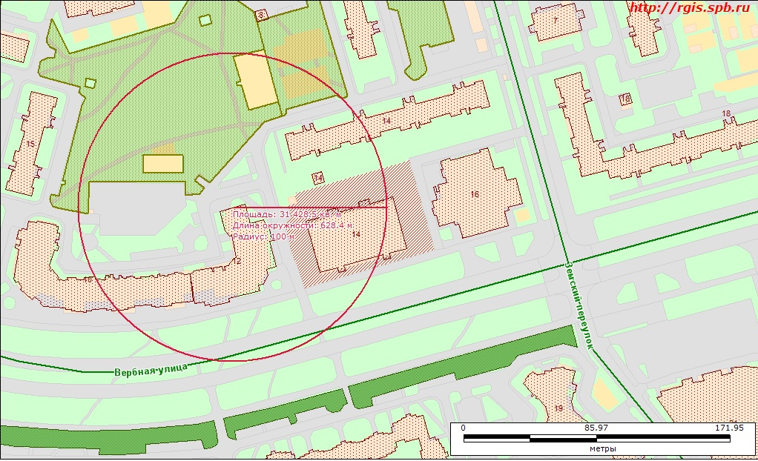

Санкт-Петербург, ул. Вербная, д.12, корп. 1, номер кадастра: 78:34:4223:1108:63
Наименование: жилой дом, подростково-молодежный клуб «Чайка», структурное подразделение Санкт-Петербургского государственного бюджетного учреждения «Подростковый центр «Альбатрос».

